CUADRO DE BONOS EN DOLARES al 25/10/2019

SOBERANOS EN DÓLARES - PRECIOS EN PESOS ($ 73,1507)

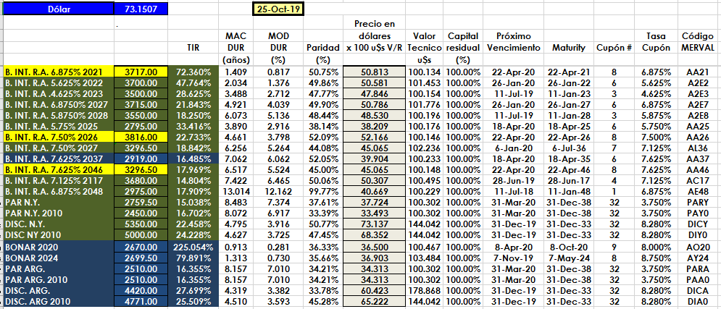

PRECIOS EN DÓLARES
